Министерство образования и науки РФ

Федеральное государственное автономное

образовательное учреждение высшего образования

«Национальный исследовательский университет ИТМО»

**факультет программной инженерии и компьютерной техники**

**ЛАБОРАТОРНАЯ РАБОТА №1**

по дисциплине

“ВЫЧИСЛИТЕЛЬНАЯ МАТЕМАТИКА”

Вариант «Решение СЛАУ методом простых итераций»

**Студент:**

Лунева Арина Алексеевна

Группа P3231

**Преподаватель:**

Перл Ольга Вячеславовна

Санкт-Петербург, 2022

1. **Описание реализованного метода, расчетные формулы**

Для вычисления неизвестных используется следующая формула:

$x_{i}^{[j+1]}= x_{i}^{[j]}- \frac{1}{a_{ii}}*\left(\sum_{k=1}^{n}{a_{ik}*x_{k}^{\left[j\right]}-b_{i}}\right)$*,*

где A –матрица коэффициентов исходного СЛАУ, B – массив свободных членов уравнений.

Для выполнения первой итерации значений $x_{i}^{[j]}$ итерационного процесса используются различные варианты:

* Заполнение массива начальных значений нулями
* Подстановка массива свободных членов уравнений B
* Подстановка некоторых предварительно рассчитанных значений для повышения точности результата
* Любые другие значения

Условия применения метода:

* Матрица коэффициентов СЛАУ является невырожденной
* Для матрицы коэффициентов СЛАУ должно выполняться условие преобладания диагональных элементов
* Должно выполняться условие сходимости итерационного процесса:

$\left|a_{ii}\right|= \sum_{i≠k}{\left|a_{ik}\right| } (i, k=1, 2, …, n)$

Итерации прекращаются при выполнении следующего условия:

$∀ε>0:\max_{1≤i≤n}:\left|x_{j}^{\left[i\right]}-x_{j}^{\left[i-1\right]}\right|≤ε$, где ε – точность ответа.

1. **Блок-схема численного метода**

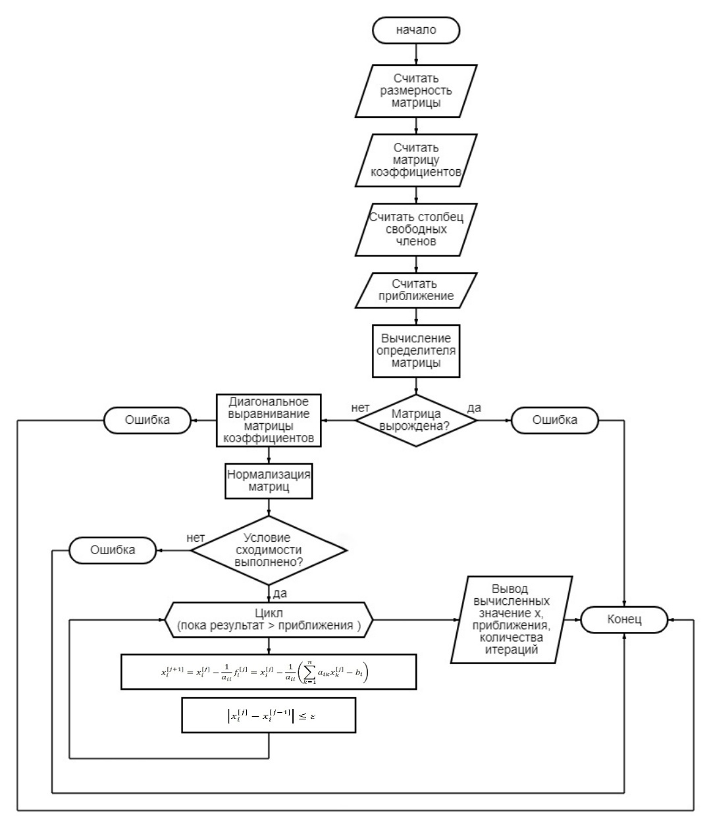

1. **Листинг реализованного метода**

public class Determinate {  
 public double calcDet(double[][] matrix, int dim) {  
 double[][] newMatrix = new double[matrix.length][matrix.length];  
 for (int i = 0; i < dim; i++) {  
 System.*arraycopy*(matrix[i], 0, newMatrix[i], 0, matrix.length);  
 }  
 int multiplier = 1;  
 for (int i = 0; i < dim - 1; i++) {  
 int j = i;  
 while (newMatrix[j][i] == 0 && j < dim - 1) {  
 j++;  
 }  
 if (j == dim) {  
 return 0;  
 } else if (j != i) {  
 for (int k = i; k < dim; k++) {  
 double temp = newMatrix[i][k];  
 newMatrix[i][k] = newMatrix[j][k];  
 newMatrix[j][k] = temp;  
 multiplier = multiplier * (-1);  
 }  
 }  
 for (j = i + 1; j < dim; j++) {  
 if (newMatrix[j][i] != 0) {  
 double coefficient = newMatrix[j][i] / newMatrix[i][i];  
 for (int k = i; k < dim; k++) {  
 newMatrix[j][k] -= newMatrix[i][k] * coefficient;  
 }  
 }  
 }  
 }  
 double result = 1;  
 for (int i = 0; i < dim; i++) {  
 result *= newMatrix[i][i];  
 }  
 return multiplier * result;  
 }  
}

public boolean checkDiagonallyDominant(int dim, double[][] matrix, double[] freeTerms) {  
 for (int i = 0; i < dim; i++) {  
 double rowSum = 0;  
 double maxInRow = 0;  
 int indexOfMax = -1;  
 for (int j = 0; j < dim; j++) {  
 rowSum += Math.*abs*(matrix[i][j]);  
 if (Math.*abs*(matrix[i][j]) > maxInRow) {  
 maxInRow = Math.*abs*(matrix[i][j]);  
 indexOfMax = j;  
 }  
 }  
 if (maxInRow >= rowSum - maxInRow) {  
 double[] tempMatrix = matrix[i];  
 matrix[i] = matrix[indexOfMax];  
 matrix[indexOfMax] = tempMatrix;  
 double tempFreeTerm = freeTerms[i];  
 freeTerms[i] = freeTerms[indexOfMax];  
 freeTerms[indexOfMax] = tempFreeTerm;  
 } else {  
 return false;  
 }  
 }  
 for (int i = 0; i < dim; i++) {  
 double maxInRow = 0;  
 int indexOfMax = -1;  
 for (int j = 0; j < dim; j++) {  
 if (matrix[i][j] > maxInRow) {  
 maxInRow = matrix[i][j];  
 indexOfMax = j;  
 }  
 }  
 if (indexOfMax != i) {  
 return false;  
 }  
 }  
 return true;  
}

public void normalize(int dim, double[][] matrix, double[] freeTerms) {  
 for (int i = 0; i < dim; i++) {  
 double coefficient = matrix[i][i];  
 for (int j = 0; j < dim; j++) {  
 matrix[i][j] = (-1) * matrix[i][j] / coefficient;  
 }  
 freeTerms[i] = freeTerms[i] / coefficient;  
 matrix[i][i] = 0;  
 }  
}

public boolean checkConvergenceCondition(int dim, double[][] matrix) {  
 double matrixNorm = 0;  
 for (int i = 0; i < dim; i++) {  
 double rowSum = 0;  
 for (int j = 0; j < dim; j++) {  
 rowSum += Math.*abs*(matrix[i][j]);  
 }  
 if (rowSum > matrixNorm) {  
 matrixNorm = rowSum;  
 }  
 }  
 return (matrixNorm < 1);  
}

public double[] calcRoots(int dim, double[][] matrix, double[] freeTerms, double epsilon, double[] roots) {  
 int countIteration = 0;  
 while (true) {  
 double[] previousRoots = roots.clone();  
 for (int i = 0; i < dim; i++) {  
 roots[i] = 0;  
 for (int j = 0; j < dim; j++) {  
 if (i != j) {  
 roots[i] += matrix[i][j] * previousRoots[j];  
 }  
 }  
 roots[i] += freeTerms[i];  
 }  
 double resultEpsilon = -1;  
 for (int i = 0; i < dim; i++) {  
 if (Math.*abs*(roots[i] - previousRoots[i]) > resultEpsilon) {  
 resultEpsilon = Math.*abs*(roots[i] - previousRoots[i]);  
 }  
 }  
 if (resultEpsilon <= epsilon) {  
 countIteration++;  
 this.countIterations = countIteration;  
 this.resultEpsilon = resultEpsilon;  
 return roots;  
 } else {  
 countIteration++;  
 }  
 }  
}

1. **Примеры результата работы программы**

Выберите способ ввода данных в программу. Введите номер желаемого метода

1. Пользовательский ввод

2. Ввод данных из файла

3. Генерация случайных матрицы

2

Введите имя файла

test1

Введите приближение

0.01

Введенная матрица коэффициентов:

10.0 1.0 1.0

2.0 2.0 10.0

2.0 10.0 1.0

Введенный массив свободных членов

12.0 14.0 13.0

Определитель матрицы: -946.0000000000001

Приведем матрицу к виду с преобладанием диагональных элементов

10.0 1.0 1.0

2.0 10.0 1.0

2.0 2.0 10.0

Нормализуем матрицу

0.0 -0.1 -0.1

-0.2 0.0 -0.1

-0.2 -0.2 0.0

Проверим условие сходимости

Условие сходимости выполнено

Ответ:

x1 = 0.999568

x2 = 0.99946

x3 = 0.9993159999999999

Погрешности:

x1: 0.0019320000000000448

x2: 0.0024600000000001288

x3: 0.0030840000000000867

Количество итераций: 5

Выберите способ ввода данных в программу. Введите номер желаемого метода

1. Пользоватльеский ввод

2. Ввод данных из файла

3. Генерация случайных матрицы

1

Введите размер матрицы из отрезка [3,20]

3

Введите построчно матрицу коэффициентов

1 2 3

4 5 6

7 8

Количество коэффициентов не совпадает с размером матрицы

Введите построчно матрицу коэффициентов

1 2 3

4 5 6

7 8 9

Введите столбец свободных членов

14

12

13

Введите приближение

0.05

Введенная матрица коэффициентов:

1.0 2.0 3.0

4.0 5.0 6.0

7.0 8.0 9.0

Введенный массив свободных членов

14.0 12.0 13.0

Определитель матрицы: 0.0

Определитель матрицы равен 0. Невозможно применить метод простых итераций

Выберите способ ввода данных в программу. Введите номер желаемого метода

1. Пользовательский ввод

2. Ввод данных из файла

3. Генерация случайных матрицы

1

Введите размер матрицы из отрезка [3,20]

3

Введите построчно матрицу коэффициентов

1 2 1

2 3 -1

1 1 2

Введите столбец свободных членов

1

2

3

Введите приближение

0.2

Введенная матрица коэффициентов:

1.0 2.0 1.0

2.0 3.0 -1.0

1.0 1.0 2.0

Введенный массив свободных членов

1.0 2.0 3.0

Определитель матрицы: -4.0

Невозможно привести матрицу к виду с преобладанием диагональных элементов

1. **Вывод**

Метод простых итераций позволяет вычислять значения с заданной точностью и позволяет минимизировать погрешности. К недостаткам данного метода можно отнести медленную скорость сходимости и сложность выполнения всех условий применения данного метода (особенно для больших матриц).

Сравнивая метод простых итераций с методом Гаусса-Зейделя, можно сделать следующие выводы:

1. Метод Гаусса-Зейделя обеспечивает более быструю сходимость к решению систему, чем метод простых итераций
2. Для метода Гаусса-Зейделя сложнее найти систему, для которой будет выполняться условие сходимости.

Сравнивая прямые и итерационные методы, можно сделать следующие выводы:

1. Алгоритмы итерационных методов более сложные, чем алгоритмы прямых методов
2. Прямые методы используют конечные соотношения и позволяют найти решение за конечное известное число арифметических операций, при использовании итерационных методов неизвестно, как много итераций потребуется
3. Прямые методы требует хранения в памяти полной матрицы, итерационные лишь несколько векторов
4. При итерационных методах погрешности не накапливаются, при прямых методах происходит накапливание погрешностей, так как вычисления используют результаты предыдущих операций.